#NAILSTYLES
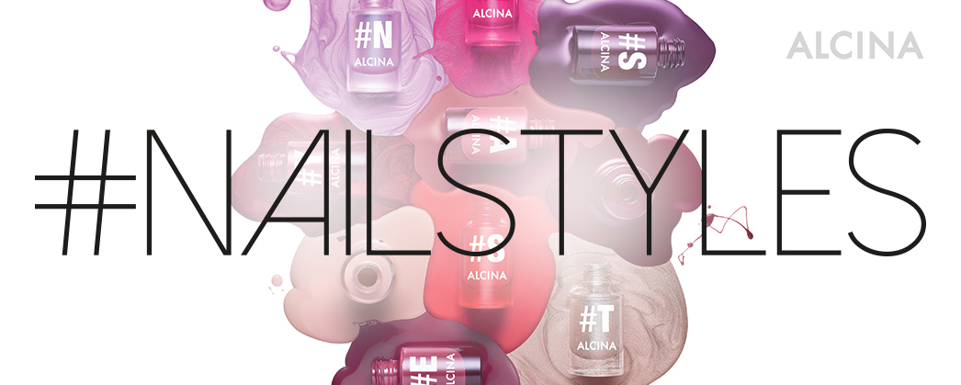
Limitovaná kolekce mini laků na nehty
Blížící se léto volá po cestování, poznávání dosud nepoznaného a nových zážitcích. S limitovanou kolekcí mini laků na nehty ALCINA #NAILSTYLES se můžete vydat na pestrobarevnou cestu okolo světa a nasávat atmosféru těch nejpopulárnějších měst. Jednotlivé odstíny jsou pojmenovány po rozmanitých světových metropolích a navštívit tak můžete New York, Tokio, Londýn nebo třeba Istanbul. Jaké město svede k návštěvě vás?
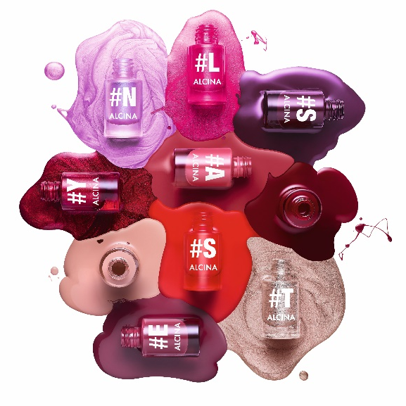
NAIL STYLES
- Barevné mini laky na nehty
Laky na nehty z kolekce Nail Styles září hned 10 různými odstíny s matnými i třpytivými texturami. Dokonale kryjí již v první vrstvě a díky praktickému 5ml balení si je můžete vzít kamkoliv s sebou – třeba na výlet po světových metropolích.

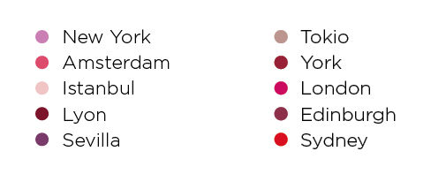
K dostání v těchto odstínech:

MPC: 160 Kč

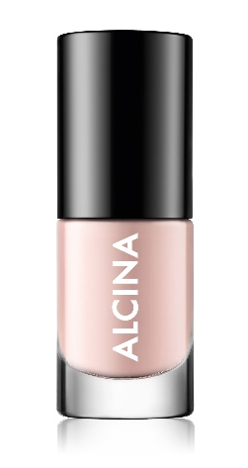
Healthy Look Base Coat

- Vyhlazující podkladový lak
Healthy Look Base Coat s obsahem vitaminu E vyplňuje rýhy a opticky vyhlazuje povrch nehtu. Opticky také redukuje nežádoucí žlutý odstín nehtů. Má rychleschnoucí texturu a dá se použít jak pod každý barevný lak, tak i samostatně pro přirozeně upravené nehty.

MPC: 160 Kč

Quick Dry Top Coat
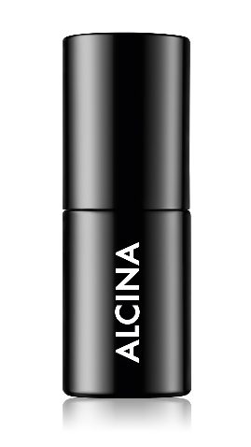
- Rychleschnoucí svrchní vrstva
Transparentní svrchní vrstvu můžete aplikovat přes jakýkoliv svůj oblíbený barevný lak na nehty. Díky své patentované textuře prodlužuje výdrž barevných laků a zvyšuje jejich lesk. Je rychleschnoucí, takže vaše manikúra bude dokonalá během několika vteřin.
MPC: 160 Kč

K dostání v salonech spolupracujících se značkou ALCINA od května 2019.

